придніпровська державна академія будівництва
та архітектури

кафедра організації І УПРАВЛІННЯ бУДІВництвОМ

МЕТОДИЧНІ ВКАЗІВКИ
ДО ВИКОНАННЯ КУРСОВОГО ПРОЄКТУ З ДИСЦИПЛІНИ «ОРГАНІЗАЦІЯ СПОРУДЖЕННЯ ВИСОТНИХ БУДІВЕЛЬ»

для здобувачів другого (магістерського) рівня вищої освіти
спеціальності 192 «Будівництво та цивільна інженерія»
освітньо-професійної програми «Промислове та цивільне будівництво»
денної та заочної форм навчання

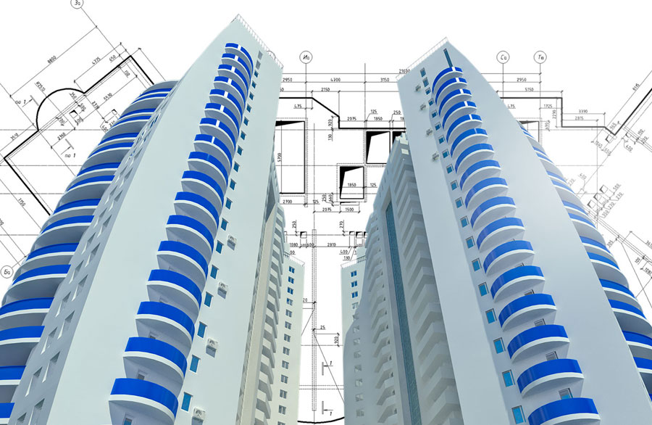

Дніпро
2023

Методичні вказівки до виконання курсового проєкту з дисципліни «Організація спорудження висотних будівель» для здобувачів другого (магістерського) рівня вищої освіти спеціальності 192 «Будівництво та цивільна інженерія» освітньо-професійної програми «Промислове та цивільне будівництво» денної та заочної форм навчання / Укладачі: Заяць Є. І., Кравчуновська Т. С., Дадіверіна Л. М., Ткач Т. В. – Дніпро: ПДАБА, 2023. - 29 с.

Методичні вказівки містять необхідні пояснення до порядку виконання розділів курсового проєкту за темою «Організація спорудження висотних будівель і споруд в умовах щільної забудови з використанням методу «вверх-вниз»» з дисципліни «Організація спорудження висотних будівель». Надано опис технології робіт, наводяться методи визначення об’ємів робіт, вибору засобів їх комплексної механізації, розрахунок трудомісткості робіт, правила побудови будівельного генерального плану, побудова календарного графіку та ін. Додатки до методичних вказівок містять довідникові матеріали.

Укладачі: Заяць Є. І., доктор технічних наук, проф. кафедри організації і управління будівництвом ПДАБА;
Кравчуновська Т. С., доктор технічних наук, професор, завідувач кафедри організації і управління будівництвом ПДАБА;
Дадіверіна Л. М., кандидат технічних наук, доц. кафедри будівництва, геотехніки і геомеханіки НТУ «Дніпровської політехніки»;
Ткач Т. В., кандидат технічних наук, доц. кафедри організації і управління будівництвом ПДАБА.
Відповідальний за випуск: Кравчуновська Т. С., доктор технічних наук, професор, завідувач кафедри організації і управління будівництвом ПДАБА.
Рецензент: Несевря П. І., кандидат технічних наук, доцент кафедри технології будівельного виробництва ПДАБА.

Затверджено на засіданні кафедри

ОУБ ПДАБА
Протокол № 8 від 28. 12. 2023 р.
Зав. кафедри ОУБ Кравчуновська Т. С.

Рекомендовано до друку
навчально-методичною радою ПДАБА
Протокол № 4 від 11. 01. 2024 р.

Зміст
ВСТУП…………………................................................................................  1. вИМОГИ ДО оформлення та СКЛАДу ПОЯСНЮВАЛЬНОЇ ЗАПИСКИ курсового проєкту…………………………….....................  1.1. Вимоги до оформлення курсового проєкту………………...................  1.2. Рекомендований склад пояснювальної записки до курсового проєкту………...........................................................………...................  1.3. Рекомендований склад графічної частини курсового проєкту………..........................................................................................  2. Рекомендації до виконання окремих частин пояснювальної записки курсового проєкту………………...  2.1. Вибір варіанту завдання на курсове проєктування……………………...............................................................................  2.2. Зміст пояснювальної записки та креслень щодо курсового проєкту...  2.3. Зміст вступу до курсового проєкту………………………………….....  2.4. Розробка розділу проєкту виконання робіт (ПВР).................................  2.4.1. Аналіз об’ємно-планувальних та конструктивних рішень висотної будівлі…………………..............................................................................................  2.4.2. Розрахунок об’ємів робіт……………………………………………...  2.4.3. Розрахунок основних параметрів та вибір марок механізмів монтажного крана для спорудження висотної будівлі …………………………..  2.4.4. Розрахунок трудомісткості та тривалості робіт …………………….  2.4.5. Розрахунок потреби в матеріально-технічних та трудових ресурсах.......................................................................................................................  2.4.6. Розрахунок календарного графіку робіт…………………..................  2.5. Охорона праці при спорудженні висотної будівлі в умовах щільної забудови……………………………………………………………………………...  2.6. Техніко-економічні показники проєкту……………………..................  2.7. Список використаної літератури ………………………………………  3. Рекомендації до виконання графічної частини курсового проєкту ………………………………………………………...  3.1. Проєктування та вимоги до розробки об’єктного будівельного генерального плану………...………………………...……………………………..  3.2. Умовні позначення для будгенплану.………………………………….  3.3. Експлікація будівель та споруд…...........................................................  3.4. Календарний графік будівництва висотної будівлі…………………...  3.5. Графік потреби в робочих………………………………………………  3.6. Примітки…………………………………………………………………  КРИТЕРІЇ ОЦІНЮВАННЯ КУРСОВОГО ПРОЄКТУ………………………  СПИСОК РЕКОМЕНДОВАНОЇ ЛІТЕРАТУРИ……………………................  Додаток А Варіанти завдань до курсового проєкту…………………...................  Додаток Б Схема плану будівлі…………………………………………………...  Додаток В Розріз висотної будівлі……………………….……………..................  Додаток Г Схема встановлення приставного і самопідйомного крана ………...  Додаток Д Умовні позначення для будгенплану ………………………………...  Додаток Е Експлікація будівель і споруд............................................................... | 4  5  5  6  6  7  7  7  7  7  7  11  11  12  13  14  15  15  16  16  17  17  17  17  17  18  18  19  21  23  25  26  28  29
ВСТУП

В даному проєкті систематизуються знання студентів, які були отримані за весь період навчання в академії (це знання архітектури, будівельних конструкцій, технології будівельного виробництва, організації будівництва, охорони праці тощо), а також отримані навички рішення практичних задач планування та організації будівельного виробництва. Курсовий проєкт є складовою частиною проєкту виконання робіт (ПВР) будівництва висотної будівлі в умовах ущільненої забудови. Знання, які будуть отримані в результаті роботи над проєктом знадобляться студенту підчас виконання кваліфікаційної магістерської роботи.
Мета. Студенту необхідно навчитись проєктувати у відповідності до діючих норм, використовуючи сучасні методи організації та технології будівельного виробництва, спеціалізовані організаційно-технологічні потоки, які, згідно вихідним даним для проєктування, необхідні для будівництва висотних будинків.
Інноваційність. При проєктуванні підземної частини висотних будівель (ВБ) передбачається використання сучасного та високотехнологічного методу «вверх-вниз», який надає можливість суттєво скоротити терміни та вартість будівництва.
Раціональна область застосування методу «вверх-вниз» – це спорудженні підземної частини ВБ, які мають глибоке закладання фундаментів та багатоярусну систему заглиблених поверхів в умовах ущільненої забудови.
Метод «вверх-вниз» базується на одночасному суміщенні спорудження наземної і підземної частин висотного будинку вгору і вниз.
Особливість виконання робіт при використанні методу «вверх-вниз» полягає в послідовному спорудженні поверхів заглибленої частини з використанням попередньо влаштованих паль, які в міру відривання ґрунту об’єднуються системою монолітних перекриттів між собою та огороджувальною стінкою котловану. В подальшому палі виконують функції колон у поєднанні з перекриттями для забезпечення просторової жорсткості підземної частини.
На період виконання робіт у перекриттях підземної частини будівлі передбачаються технологічні отвори для розробки ґрунту, подачі арматури, опалубних систем, бетонної суміші тощо.

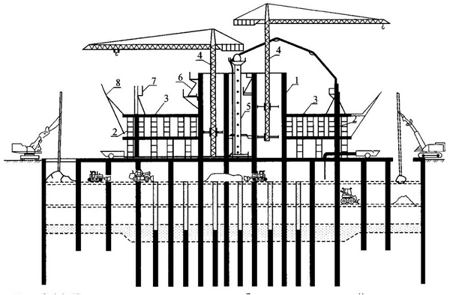
Рис. 1. Схема спорудження висотних будівель методом «вверх-вниз»[15]
Початок виконання земляних робіт підземного простору (після виконання робіт по улаштування паль та бетонування плити перекриття на відмітці ±0,000 м.) полягає в розробці ґрунту піонерного забою.
З метою забезпечення раціонального виконання земляних робіт в ущільнених умовах підземного простору необхідно передбачати розбивку площі кожного підземного поверху на захватки, кожна з яких повинна мати технологічний отвір для розміщення на поверхні штангового (телескопічного) екскаватора, який дозволяє досягати проєктної глибини копання.
Розмір технологічних отворів необхідно передбачати таким чином, щоб вони забезпечили подачу необхідного комплекту землерийної техніки.
Для виконання земляних робіт в умовах ущільненого обмеженого підземного простору необхідно застосовувати комплект міні-техніки, за допомогою якої можливо забезпечити раціональне виконання робіт. Такі вимоги забезпечуються шляхом послідовного розширення забою та переміщення ґрунту в сектор роботи грейферного екскаватора.
Для скорочення термінів будівництва, за умови економічного обґрунтування, можливе одночасне застосування додаткових землерийних механізмів та засобів транспортування ґрунту. Провідним процесом виступає екскавація ґрунту та вивезення його за межі будівельного майданчика до місця складування.
Одночасно із улаштуванням перекриттів підземної частини, спорудження наземної частини монолітного каркаса здійснюється традиційним способом.
Підсумки проєктування. Виконавши цей проєкт, студент повинен уміти розробляти організаційно-технологічні моделі виконання будь-яких спеціальних організаційно-технологічних процесів в умовах ущільненої забудови.
Прийняті в курсовому проєкті рішення повинні бути обґрунтовані та спрямовані на скорочення тривалості спорудження висотних будівель в умовах ущільненої забудови.
Проєкт виконується відповідно до програми курсу «Організація спорудження висотних будівель» по кафедрі організації і управління будівництвом, в обсязі та послідовності, визначених цими методичними вказівками.

1. вИМОГИ ДО оформлення та СКЛАДу ПОЯСНЮВАЛЬНОЇ ЗАПИСКИ курсового проєкту
1.1. Вимоги до оформлення курсового проєкту
Курсовий проєкт з дисципліни «Організація спорудження висотних будівель» складається з пояснювальної записки та графічної частини.
В курсовому проєкті треба надати розрахунки з розгорнутими схемами, рисунками, формулами тощо, детально описати технологію виконання робіт, заходи з охорони та безпеки праці.
Пояснювальна записка повинна бути надрукована та оформлена до 30 сторінок формату А-4 (297х210мм) в тому числі: вступ – обсягом 2 сторінки, теоретична частина – обсягом 5 сторінок відповідно до наступних вимог:
- на стандартних аркушах формату А4, на окремій стороні аркуша;
- поля: ліве – 30 мм, праве – 15 мм, верхнє – 20 мм, нижнє – 20 мм;
- абзац: з нового рядка 1,25 см;
- міжрядковий інтервал – одинарний;
- шрифт – Times New Roman, кегль – 14. Дозволяється застосування напівжирного шрифту і курсиву. У тексті не повинно бути «жорстких» переносів і розривів рядка;
- таблиці набираються у Microsoft Word і Microsoft Excel;
- формули набираються в Microsoft Equation, MS Office 2010;
- нумерація сторінок наскрізна зверху по центру, починаючи з варіанту завдання на курсове проєктування (номер на першій титульній сторінці не ставиться).
Графічна частина проєкту оформлюється на 1-2 листах креслень форматом А-1 (594х841мм).
1.2. Рекомендований склад пояснювальної записки до курсового проєкту
1.2.1. Вибір варіанту завдання на курсове проєктування.
1.2.2. Зміст пояснювальної записки та креслень щодо курсового проєкту.
1.2.3. Зміст вступу до курсового проєкту.
1.2.4. Розробка розділу проєкту виконання робіт (ПВР).
1.2.4.1. Аналіз об’ємно-планувальних та конструктивних рішень висотної будівлі.
1.2.4.2. Розрахунок об’ємів робіт.
1.2.4.3. Розрахунок основних параметрів та вибір механізмів для спорудження висотної будівлі.
1.2.4.4. Розрахунок трудомісткості та тривалості робіт.
1.2.4.5. Розрахунок потреби в матеріально-технічних та трудових ресурсах.
1.2.4.6. Розрахунок календарного графіку робіт.
1.2.5. Охорона праці при спорудженні висотної будівлі в умовах щільної забудови.
1.2.6. Техніко-економічні показники проєкту.
1.2.7. Список використаної літератури.
1.3. Рекомендований склад графічної частини курсового проєкту
1.3.1. Об’єктний будівельний генеральний план.
1.3.2. Розріз будівлі.
1.3.3. Умовні позначення для будгенплану.
1.3.4. Експлікація постійних і тимчасових будівель і споруд.
1.3.5. Календарний графік будівництва висотної будівлі.
1.3.6. Графік потреби в робочих.
1.3.7. Техніко-економічні показники проєкту.
1.3.8. Примітки (охорона праці).

2. Рекомендації до виконання окремих частин пояснювальної записки курсового проєкту
Виклад матеріалу в пояснювальній записці:
2.1. Вибір варіанту завдання на курсове проєктування
Визначається за буквами своїх ініціалів та прізвища згідно Додатку А.
Індивідуальне завдання підшивається з початку пояснювальної записки.
2.2. Зміст пояснювальної записки та креслень щодо курсового проєкту
Після варіанту завдання на курсове проєктування наводиться зміст записки із зазначенням її частин і номерів сторінок за формою змісту цих методичних вказівок.
2.3. Зміст вступу до курсового проєкту
У вступі необхідно відобразити призначення висотної будівлі, що поєктується, з точки зору доцільності спорудження висотної будівлі в умовах щільної забудови, склад і основні її характеристики, вказати принципи, які покладені в основу розробки проєкту в цілому, в тому числі призначення та основні завдання що вирішуються в проєкті виконання робіт, які розробляються в курсовому проєкті.
2.4. Розробка розділу проєкту виконання робіт (ПВР)
Проєкт виконання робіт (ПВР) розробляють на основну будівлю.
Склад і послідовність розробки проєкту виконання робіт наведено в даному розділі.
2.4.1. Аналіз об’ємно-планувальних та конструктивних рішень висотної будівлі
На основі варіанту завдання відповідно до Додатку А з урахуванням загальних характеристик будівлі, необхідно розробити відповідні схематичні архітектурно-конструктивні креслення висотного будинку, що проєктується, які б давали повне уявлення про розміри основних конструктивних елементів будівлі.
В цьому розділі наводяться плани та поперечні розрізи каркасу висотної будівлі.
План, розріз та схема каркасу висотної будівлі накреслити на аркуші А4 (дивись додаток Б, В), креслення вставити до пункту 2.4.1 розділу 2 пояснювальної записки.
Загальні характеристики будівлі
Висотний будинок, що проєктується, розташований у місті, яке визначається згідно індивідуальному завданню (дивись Додаток А).
Заплановане використання в проєкті декельного методу, який є основаним на суміщенні процесів спорудження підземної та надземної частин будівлі («вниз-вверх»).
Конструктивна схема – каркасно-стовбурна (монолітний з/б каркас). Висота поверхів надземної частини – 3,0 м, від підлоги до стелі. (див. Додаток А), hпов, кількість поверхів визначається згідно індивідуальному завданню, для курсового проєкту (цей показник знаходиться в інтервалі від 25 поверхів до 30 поверхів включно). Використовуючи цю вихідну інформацію, визначається загальна висота будівлі.
Висота підземних поверхів в курсовому проєкті (на відмітці нижче ±0,000 м) приймається 2,7 м., (дивись Додаток В), кількість – 2 або 3 поверхи (згідно індивідуального завдання).
З метою зменшення трудомісткості та спрощення розрахунків при визначенні об’ємів робіт, які необхідні для спорудження висотної будівлі, що проєктується, пандуси підземного паркінгу в курсовому проєкті умовно виведені за габарити об’єкта, тому можуть не враховуватися у розрахунках.
Фундаменти
В курсовому проєкті розрахунок паль не передбачається, їх конструктив буде заданий у індивідуальному завданні.
Висотні будівлі створюються з розвиненою заглибленою підземною частиною, покликаною забезпечити сприйняття вертикальних та перекидних навантажень від вежі будівлі.
Збільшення глибини закладення фундаментів у порівнянні з традиційними (3 - 4 м) призвело до неможливості здійснювати розробку ґрунту котлованів висотних будівель із застосуванням природних укосів-виїмок, що збільшують площу підошви будівлі в 2 - 3 рази. Ці питання гостро постають при будівництві висотних будівель у зоні забудови, що склалася.
З метою вирішення цієї проблеми у курсовому проєкті при виконанні робіт нульового циклу прийнято рішення застосувати по периметру будівлі впритул одна до одної буро-ін’єкційні палі діаметром 820 мм (між палями необхідно залишити технологічну відстань 200 мм. З метою спрощення розрахунків, бетонування міжпальового простору в розрахунку об’ємів робіт не враховується). Позначка низу конструкції -25,000м ÷ -30,000 м (див. індивідуальне завдання, Додаток А).
Особливість виконання робіт полягає в послідовному спорудженні поверхів заглибленої частини (зверху вниз) з використанням паль, що попередньо влаштовуються, які по мірі розробки ґрунту об'єднуються системою монолітних перекриттів між собою та огороджувальною стінкою котловану. Надалі палі виконують функції колон у поєднанні з перекриттям.
Для висотних будинків, для яких є характерними великі значення навантажень на ґрунтову основу, з метою зменшення осідань та кренів в курсовому проєкті пропонується застосовувати пальово-плитний фундамент із буро-ін’єкційними палями. Декельна технологія передбачає влаштування паль-колон у плані, що відповідає положенню ядер жорсткості та несучих елементів каркасу надземної частини. Палі високої несучої здатності – буро-ін’єкційні палі-колони ∅ 820 мм, довжиною – 25 - 30 м (згідно індивідуального завданню) розташовуємо у кожному вузлі перетину розмірних осей у плані будівлі.
У курсовому проєкті наряду з основними буро-ін’єкційними палями-колонами необхідно запроєктувати додаткові палі ∅ 820 мм, кількістю по 4 одиниці на одну палю-колону. Додаткові палі розміщаються з чотирьох сторін по кутах навколо палі-колони на відстані > 3 ∅ палі (дивись Додаток Б, рис. Б2).
Додаткові палі відрізняються від паль-колон технологією їх виготовлення. Влаштування додаткових паль починається також як і паль-колон з буріння свердловини з позначки ±0,000 м до позначки -25,000 ÷ -30,000 м (діаметр паль однаковий). Від плити-ростверку нижнього підземного поверху до позначки -25,000 ÷ -30,000 м додаткові палі виконуються відповідно до технології виготовлення буро-ін’єкційних паль. Свердловина додаткових паль після влаштування буро-ін’єкційними паль вище відмітки плити-ростверку нижнього підземного поверху засипається щебнем (дивись Додаток Б, рис.Б1).
При проєктуванні пальово-плитного фундаменту у курсовому проєкті товщину монолітної залізобетонної фундаментної плити перекриття на відмітці ±0,000 м приймаємо 600 мм, згідно вимогам до конструктивних рішень приміщень, які можуть використовуватись як тимчасові укриття. Інші перекриття підземних поверхів приймаються товщиною 250 мм). При проєктуванні найглибшого поверху підземної частини товщину монолітної з/б фундаментної плити (найглибшої) приймаємо 1200 мм.
Згідно діючих норм, при проєктуванні висотної будівлі рекомендується застосовувати пальово-плитні фундаменти з плитним ростверком [ДБН В.2.1-10:2018 Основи і фундаменти будівель та споруд. Основні положення].
Технологія виробництва земляних робіт у стиснених умовах підземного простору передбачає влаштування на кожному поверсі технологічних отворів для розміщення на поверхні штангових екскаваторів з грейферним ківшом (згідно схемі розбивки на захватки). Розміри отворів повинні забезпечувати подачу землерийно-транспортної техніки на підземні рівні. Розмір технологічних отворів у фундаментній плиті (ростверку) приймаємо у курсовому проєкті 4 х 3 м, кількість технологічних отворів приймаємо з урахуванням розбивки будівлі на захватки.

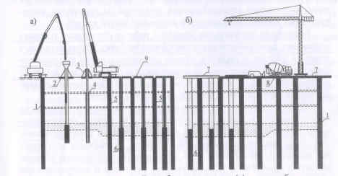
Рис. 2. Технології влаштування паль-колон (а) та залізобетонного перекриття над 1-м заглибленим поверхом (б) [15]:
1 – огорожа (стіна в ґрунті); 2 – форшахти для буріння свердловин; 3 – кондуктор з гідросистемами для вивіряння та проєктного розміщення армо-каркасів (4); 5 – палі-колони; 6 – палі під фундаментну плиту; 7 – технологічні отвори; 8 – монолітна з/б плита; 9 – фіксатор для встановлення армокаркасів паль фундаментної плити.
Каркас будівлі
Колони монолітні залізобетонні, із змінним по висоті розміром. Розмір перетину колон 500 х 700 мм з 1-го по 10-ий поверхи, 500 х 500 мм з 10-го поверху та вище.
Сходові клітини та ліфтові шахти, утворюють ядро жорсткості будівлі.
Для спрощення розрахунків габарит ядра жорсткості приймаємо в межах одного квадрату сітки колон. Приблизний об’єм залізобетону приймаємо 30 м³ бетону на один поверх. Місце їх розташування дивись Додаток Б, рис Б1.
Товщина монолітного залізобетонного міжповерхового перекриття приймається – 220 мм.
Висота поверху від підлоги до стелі – 3м.
Визначення нормативної тривалості будівництва
Нормативна тривалість будівництва об’єктів визначаємо згідно із
ДСТУ-Б А.3.1-22:2013 «Визначення тривалості будівництва об’єктів» [4].

Розбивка основної будівлі на захватки
Розбивка основної будівлі на захватки проводиться в залежності від конструктивних та об'ємно-планувальних рішень будівлі, прийнятих методів виробництва робот.
При проєктуванні виробництва земляних робіт у стиснених умовах підземної частини висотної будівлі, яка має глибоке закладання фундаментів та багатоярусну систему заглиблених поверхів, з використання декельної технології проводимо розбивку площі кожного поверху на ділянки та захватки, кожна з яких має технологічний отвір для розміщення на поверхні штангового екскаватора з грейферним ковшом.
При проєктуванні робіт по влаштування надземної частини висотної будівлі, типовий поверх висотної частини поділяється на технологічні захватки відповідно до габариту об’єкта.
Першою захваткою слугують вертикальні елементи ліфтової частини, що зводяться самостійним технологічним потоком, як правило, в щитових або самопідйомних опалубках з випередженням на 2-3 поверхи. Друга і третя захватки включають роботи із спорудження колон, балок, перекриття, тощо.

Визначення номенклатури та обсягів будівельно-монтажних робіт
Номенклатура будівельно-монтажних робіт курсового проєкту має охоплювати всі основні роботи з будівництва висотної будівлі.
З метою спрощення розрахунків, в курсовому проєкті дрібні роботи в номенклатуру робіт можна не включати.
Всі будівельно-монтажні роботи по спорудженню каркаса висотної будівлі необхідно розбити на окремі цикли: нульовий; надземний.
Нижче приводиться приблизна номенклатура основних будівельно-монтажних робіт зі спорудження висотної будівлі з використання методу «вверх-вниз»:
Роботи нульового циклу:
1. Зрізання рослинного шару.
2. Планування території.
3. Влаштування паль по зовнішньому периметру будівлі.
4. Розробка ґрунту на транспорт.
5. Влаштування паль-колон (буро-ін’єкційних паль).
6. Влаштування додаткових паль .
7. Влаштування монолітної залізобетонної плити з технологічними отворами на відмітці ±0,000 м. Кількість підземних поверхів згідно вихідним даним варіанту проєкту.
8. Розробка ґрунту для влаштування підземних поверхів з використанням технологічних отворів.
9. Влаштування монолітних залізобетонних плит перекриття підземних поверхів з технологічними отворами.
Роботи надземного циклу:
10. Влаштування монолітного залізобетонного ядра жорсткості.
11. Влаштування монолітних залізобетонних колон.
12. Влаштування монолітних залізобетонних перекриттів (покриття).
2.4.2. Розрахунок об’ємів робіт
Об’єми робіт по спорудженню висотної будівлі, визначаються відповідними розрахунками та записуються в технологічній послідовності їх виконання.
За одиницю виміру об’єму роботи, необхідно прийняти одиницю виміру, що наведена в ресурсних елементних нормах [5] для даного виду робіт.
Об’єми робіт записуємо у таблицю 2.1.
Таблиця 2.1

Відомість розрахунку об’ємів робіт
№ за/п | Найменування робіт | Од. виміру | Формула  розрахунку | Об’єм робіт
1 | 2 | 3 | 4 | 5

2.4.3. Розрахунок основних параметрів та вибір марки
монтажного крана для спорудження висотної будівлі
В даному розділі курсового проєкту з метою спрощення розрахунків, для вибору марок та необхідної кількості машин та механізмів для виконання робіт на різних циклах спорудження висотної будівлі необхідно керуватися наступними критеріями:
- обраною технологією робіт;
- будівельними габаритами об’єкта будівництва, враховуючи прийняті схеми розбивки на захватки;
- технічними параметрами засобів механізації (згідно справничих даних);
можливістю комплексного використання різних засобів механізації для виконання робіт в рамках певного будівельного циклу
За визначеними машин та механізмів необхідно надати їх характеристики в табл. 2.2.
Таблиця 2.2

Машини, механізми, інвентар, інструмент, засоби підмощування
№  за/п | Найменування | Тип, марка | Кількість | Технічні характеристики
1 | 2 | 3 | 4 | 5
Розрахунок треба провести за ресурсними елементними нормами для кожного виду робіт згідно діючих норм для машин та механізмів, пропорційно до визначеної кількості робітників у бригаді відповідно до календарного графіка.
2.4.4. Розрахунок трудомісткості та тривалості робіт
Трудомісткість, машиноємкість та тривалість окремих робіт в карточці-визначнику визначаються на основі даних КНУ РЕКНб, збірники № 1-46 «Ресурсні елементні кошторисні норми на будівельні роботи» [5].
Перш ніж визначати трудомісткість робіт, треба ознайомитись зі змістом ресурсних елементних норм, особливо з їх технічною частиною. Зокрема треба визначитись, як розраховуються об’єми робіт, які роботи враховані в нормах, а які в залежності від конкретних умов виконання робіт та як треба додатково розраховувати, чи використовувати відповідні коефіцієнти.
У графах 1, 2 і 3 (табл. 2.3) записуються дані про роботи в порядку технологічної послідовності їх виконання, які було наведено в табл. 2.1.

Таблиця 2.3
Картка-визначник робіт
(спорудження висотної будівлі)
11
Найменування  Робіт | Обсяг робіт |  | Нормативне джерело | Норма часу  на одиницю обʾєму |  | Загальна машино-, трудоміст-кість |  | Механізми |  | Змінність | Кількість робочих | Тривалість, дн | Тривалість робіт за захватками, дн
Найменування  Робіт | Од. вим | Об’єм робіт
 |  |  |  | л-год | м-год | л-дн | м-зм | Найме-ну-  вання | Кількість |  |  |  | 1 | 2 | ... | n
1 | 2 | 3 | 4 | 5 | 6 | 7 | 8 | 9 | 10 | 11 | 12 | 13 | 14 | 15 | 16 | 17

Для спорудження висотних будівель необхідні декілька категорій техніки, обладнання і матеріалів, а саме: вантажопідйомні крани різних типів, високоміцні класи бетонів і конструкційної сталі, опалубки різних типів і призначень, бетононасоси і роздавальні стріли.
Будівництво висотної будівлі включає наступні етапи: роботи по спорудженню підземної частини, спорудження каркасу, системи перекриття та сходово-ліфтового вузла з розміщенням приставного або самопідйомного крану та розподільної стріли бетононасосу.
Всі механізовані роботи, що виконуються з використанням будівельних машин (екскаватори, крани і т.д.) повинні виконуватися, як правило, в дві або три зміни. Для інших робіт, в залежності від вимог технології їх виконання і заданої тривалості, змінність їх виконання може бути прийнята рівною 2 або 1.
При визначенні тривалості робіт розрізняють механізовані і немеханізовані процеси.
Тривалість механізованих процесів (t) визначається за формулою:

, (2)

де M – машиномісткість роботи, м-зм;
n – кількість машин, що використовуються;
b – змінність робіт.

Кількість робочих (R) в день для виконання даного механізованого процесу визначається за формулою:

, (3)

де Тr – трудомісткість робіт, л-дн.

У разі, коли механізованим процесом є монтаж кількох конструкцій в єдиному технологічному блоці, то при визначенні тривалості їх монтажу і необхідної кількості робочих враховується їх сумарна машиномісткість і сумарна трудомісткість монтажу цих конструкцій:

, (4)

де i – номер конструкції технологічного блоку;
Mi – машномісткість монтажу конструкції i;
Tri – трудомісткість монтажу конструкції i.

Тривалість немеханізованих процесів і необхідну кількість робітників для їх виконання визначають наступним чином: задавшись кількістю робочих в день, діленням загальної трудомісткості роботи на прийняту кількість робочих визначають тривалість її виконання. Або, навпаки, задавшись тривалістю роботи, діленням їх трудомісткість на її тривалість, визначають необхідну кількість робітників. Тривалість робіт на окремих захватках визначається аналогічно.
Тривалість робіт, обсяг яких заданий в гривнях, визначається за формулою:

$t=\frac{C}{B⋅R}$ , (5)

де С – обсяг (кошторисна вартість) роботи, грн.;
В – виробіток одного робітника в день, грн.;
R – прийнята кількість робочих для виконання даної роботи.
2.4.5. Розрахунок потреби в матеріально-технічних та трудових ресурсах
Розрахунок матеріальних ресурсів необхідно виконувати в формі табл. 2.4 для основних матеріальних ресурсів. Дотримуватись тієї ж послідовності, яка прийнята в табл. 2.3, не обов’язково, але треба використовувати ті ж ресурсні елементні норми, які використовувалися для розрахунку трудомісткості відповідних видів робіт [5]. Обов’язково треба звернути увагу на технічну частину відповідних норм та використати потрібні коефіцієнти до розрахунків матеріальних ресурсів.

Таблиця 2.4

Розрахунок потрібних основних матеріалів, виробів та напівфабрикатів
№ з/п | Обґрунтування згідно норм | Од. вим | Об’єм роб. | Суміші бетонні С16/20, м³  за норм.  всього | Суміші бетонні С20/25, м³  за норм.  всього | Суміші бетонні С25/30, м³  за норм.  всього | Дріт діам  1,1 мм, т  за норм.  всього | Арма-тура, т  за норм.  всього | І т.д. для всіх видів робіт основні матеріали
1 | 2 | 3 | 4 | 5 | 6 | 7 | 8 | 9 | 10
На основі проведених у табл. 2.4 розрахунків треба скласти за формою табл. 2.5 потреби в цих основних матеріалах, виробах і напівфабрикатах.
Таблиця 2.5

Основні матеріали, вироби та напівфабрикати
№  за/п | Назва | Марка | Од. виміру | Кількість
1 | 2 | 3 | 4 | 5
2.4.6. Розрахунок календарного графіку робіт
Цей документ регламентує терміни виконання робіт, його необхідно складати за вимогами ДБН А.3.1-5-2016 «Організація будівельного виробництва» [1], що наведена в табл. 2.6.
В якості організаційно-технологічної моделі календарного графіку будівництва в курсовому проєкті розробляється лінійний графік Ганта, в якому в технологічній послідовності наводяться всі основні види робіт та їх окремі потоки.
Для проєктування спорудження ВБ треба провести розрахунки відповідних видів робіт табл. 2.3. Згідно вихідних даних проєктування, склад комплексу робіт, які відносяться до робіт нульового циклу:- влаштування огороджувальних стін із буро-ін’єкційних паль (зовнішній периметр); - влаштування паль-колон (буро-ін’єкційних паль); - видалення ґрунту із міжпалевого простору; - влаштування монолітних перекриттів із об’єднанням паль-колон і влаштування технологічних отворів; - влаштування фундаментної плити (ростверку).
До комплексу робіт, які відносяться до улаштування вертикальних конструкцій каркасу будівлі відносяться: улаштування монолітних залізобетонних колон, стін сходово-ліфтової клітини.
До комплексу робіт, які відносяться до улаштування горизонтальних конструкцій будівлі відносяться: - монолітні перекриття; - сходові марші і площадки. Відповідні розрахунки, які необхідно провести для заповнення кожної графи календарного графіка табл. 2.6. Послідовність виконання робіт окремими лініями у графі 9 табл. 2.6 треба показувати, виділивши кожен наземний поверх та захватки на ньому.
Таблиця 2.6
Календарний графік виконання робіт
(спорудження висотної будівлі)
Наймену-  вання робіт | Обсяг робіт |  | Затрати праці, люд. зм. | Тривалість робіт, дн. | Кількість змін | Склад бригади | Чисельність працюючих у зміні | Рік
Наймену-  вання робіт | Од. виміру | Кількість |  |  |  |  |  | Місяці
 |  |  |  |  |  |  |  | Дні
 |  |  |  |  |  |  |  | 2 | 4 | 6 | 8 | 10 | ..... | N
1 | 2 | 3 | 4 | 5 | 6 | 7 | 8 | 9
Відповідальний виконавець ___________________
Всі розрахунки щодо побудови календарного графіка треба навести в пояснювальній записці, а календарний графік накреслити на окремому аркуші формату А1, можна використати формат А3 (який підшивається в пояснювальну записку).

2.5. Охорона праці при спорудженні висотної будівлі в умовах щільної забудови
В даному розділі курсового проєкту треба розписати небезпечні та шкідливі фактори впливу на людину, використовуючи чинну нормативну літературу. Обов’язково навести перелік необхідних машин та механізмів, склад бригади, перерахувати види робіт що вони виконують (коротко описати) та надати схеми безпечного виконання цих робіт. Необхідно з безпеки та охорони праці забезпечити в повній мірі безпечні умови виконання робіт.
Питання методів щодо безпечного виконання робіт на будмайданчику треба відпрацювати детально з врахуванням всіх вимог з охорони праці, згідно до існуючих умов їх виконання за діючими ДБН А.3.2-2-2009 [6].

Варіант виконання розділу Охорона праці при спорудженні висотної будівлі в умовах щільної забудови (згідно Додатку А).

Варіант 1- виконання робіт нульового циклу.
Варіант 2- виконання робіт по влаштуванню каркасу.
Варіант 3- експлуатація кранів.
Варіант 4- виконання робіт на висоті.

2.6. Техніко-економічні показники проєкту
Треба розрахувати та навести в табличній формі (табл. 2.7) такі техніко-економічні показники (ТЕП) проєкту (за прийнятими в календарному графіку даними), які по суті виражають ефективність прийнятих проєктних рішень. ТЕП розробляється на весь період будівництва висотної будівлі.

Таблиця 2.7

Техніко-економічні показники проєкту

№  за/п | Найменування показників | Одиниця виміру | Значення показників
1 | 2 | 3 | 4
1.  2.  3.  4.  5.  6. | Тривалість будівництва:  - нормативна  - проєктна.  Будівельний об'єм будинку.  Площа будівлі.  Максимальна чисельність робітників.  Середня чисельність робітників.  Коефіцієнт рівномірності використання робочих. | років, міс.  років, міс.  м³  м²  чол.  чол.

Таблиця ТЕП обов’язково повинна бути представлена у пояснювальній записці та винесена на лист креслень.

2.7. Список використаної літератури
При розробці курсового проєкту, студент зобов'язаний використовувати технічну, нормативно-довідкову і навчальну літературу, на яку в пояснювальній записці даються посилання. В цьому розділі наведено список літератури, як рекомендована література (див. стор. 19). Цей розділ закінчує пояснювальну записку до курсового проєкту.

3. Рекомендації до виконання графічної частини курсового проєкту

Вимоги до оформлення графічної частини.
Графічна частина курсового проєкту оформлюється на 1-2 листах креслень форматом А-1, на якому треба навести схеми виконання основних робіт монтажного циклу, календарний графік виконання робіт, розу вітру, об’єктний будівельний генеральний план (М 1:250), розріз висотної будівлі (М 1:250), таблиці з потребами технічних та матеріальних ресурсів, ТЕП, експлікація приміщень, умовні позначення (студенти заочної форми навчання графічну частину оформлюють у тому ж обсязі).
Для побудови об’єктного будгенплану необхідно буде: вибрати марку крана, прив’язати його до будівлі та визначити небезпечні зони роботи механізмів, запроєктувати тимчасові дороги, визначити кількісний склад працівників на будівельному майданчику, для них розрахувати адміністративно-побутове містечко. Все це оформити на листі А1.

3.1. Проєктування та вимоги до розробки об’єктного будівельного генерального плану
Проєктування об’єктного будівельного генерального плану в умовах щільної забудови включає наступне [2; 3]:
- розрахунок потреби і проєктування складських приміщень, тимчасових будівель, установок виробничого призначення;
- розрахунок потреби і проєктування тимчасових ліній електро-, водо-постачання;
- проєктування тимчасових доріг.
В об’єктному будгенплані наводяться детальні рішення з організації спорудження висотної будівлі в умовах щільної забудови та прилеглої до неї території.
3.2. Умовні позначення для будгенплану
В графічній частині курсового проєкту поруч з будгенпланом (БГП) наводяться основні позначення, прийняті при його розробці (Додаток Д).
3.3. Експлікація будівель та споруд
Експлікація приміщень наводиться на аркуші графічної частини проєкту за формою (Додаток Е).
3.4. Календарний графік будівництва висотної будівлі
Календарний графік висотної будівлі викреслюється за формою таблиці 2.6.
Розподіляючи об’єм виконання робіт у часі, необхідно керуватися такими основними положеннями:
1. Початок будівництва спорудження висотної будівлі в умовах щільної забудови визначено в (Додатку А).
2. Загальний термін будівництва не повинен перевищувати нормативний.
3. Роботи починаються з підземного циклу (влаштування паль зовнішнього периметру).
4. Роботи зі спорудження надземної частини починаються після досягнення 70% проєктної міцності монолітного перекриття першого підземного поверху.
5. Розробка плану будівництва проводиться з урахуванням рівномірності використання робочих по місяцях, кварталах і роках.
6. В графі 9 таблиці 2.6 над кожною лінією роботи пишеться кількість робочих.
3.5. Графік потреби в робочих
Під календарним графіком спорудження висотної будівлі викреслюється графік потреби в робочих, на якому:
а) - - - пунктирною лінією зображають максимальну кількість робочих R_{max} прийняте за графіком;
б) - - - середня кількість робочих R_{ср} пунктирною лінією розраховане за формулою по місяцях будівництва:
На графіку робіт лінія, яка зображує роботу повинна бути розділена на захватки вертикальними зарубками, над лінією вказують кількість робочих процесу.
Під календарним планом будують графік потреби в робочих кадрах, на якому показують:

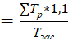, (6)

де ∑T_{p} – сумарна трудомісткість по картці-визначнику, що дорівнює проєктній трудомісткості всіх потоків, отриманих добутком прийнятої тривалості потоку на кількість робочих в потоці, чол.дн.;
1,1 – коефіцієнт, що враховує невиходи на роботу з поважних причин;
Т_{заг} – загальна тривалість будівництва, дн.
А також наводиться коефіцієнт рівномірності руху робочих під час спорудженого монтажного циклу висотної будівлі:

$β=\frac{R_{\text{ср}}}{R_{\text{max}}}$, (7)

де β – коефіцієнт рівномірності використання робочих, величина якого не повинна бути менше, ніж 0,5;
– приймають за графіком потреби в робочих, чол.
Для забезпечення рівномірності використання робочих, здійснюється коректування спорудженого календарного плану шляхом зміни інтенсивності виконання робіт, термінів початку і закінчення будівництва.
Техніко-економічні показники проєкту
Техніко-економічні показники, розраховані в п. 2.6, необхідно навести на аркуші графічної частини курсового проєкту.
3.6. Примітки
В правому нижньому кутку графічної частини курсового проєкту, наводяться примітки, в яких вказуються особливі умови, вимоги, рекомендації з організації робіт, охорони праці та техніки безпеки та ін.

КРИТЕРІЇ ОЦІНЮВАННЯ КУРСОВОГО ПРОЄКТУ

Критерії оцінювання курсового проєкту: оцінка за курсовий проєкт студента складається з виконання та захисту цієї роботи кафедральній комісії.
- виконання курсового проєкту:
60 балів – курсовий проєкт виконано в строк, в повному обсязі відповідно до варіанту завдання.
- захист курсового проєкту (максимум 40 балів):
0-10 балів – студент надав поверхову відповідь на запитання комісії. У відповіді відсутня логічна послідовність, надані студентом пояснення по суті розрахунків не мають конкретики;
11-20 балів – студент надав відповідь на запитання, що розкриває його зміст, але порушена послідовність технологічних процесів, окремі пункти питання розкриті не в повному обсязі;
21-30 – студент отримує за вичерпні відповіді на всі запитання комісії. У відповідях можуть бути присутні деякі неточності, що не впливають на технологічну послідовність будівельних процесів та алгоритм проведення розрахунків;
31-40 – студент отримує за змістовну, логічно-послідовну, вірну відповідь на всі запитання викладацької комісії. При цьому повністю розкриті усі пункти питання, відповідь супроводжується необхідними висновками. Студент добре орієнтується в методиці проведення розрахунків, може ґрунтовно аргументувати прийняті у виконанні курсового проєктування організаційно-технологічні, проєктні та інженерні рішення.

Список РЕКОМЕНДОВАНОЇ літератури
1. ДБН А.3.1-5-2016. Організація будівельного виробництва [Текст]. – На зміну ДБН А.3.1-5-2009; введ. 2016-01-01. – К.: Мінрегіонбуд України, 2016. – 49с.
2.ДБН В.2.2-41:2019 Висотні будівлі. Основні положення. – К.: Мінрегіонбуд України, 2019. – 119с.
3. ДБН В.1.2-12-2008. Будівництво в умовах ущільненої забудови.– К.: Мінрегіонбуд України, 2008. – 96с.
4. ДСТУ-Б А.3.1-22:2013 «Визначення тривалості будівництва об’єктів». – К.: Мінрегіонбуд України, 2014. – 34с.
5. КНУ РЕКНб, збірники № 1-46 «Ресурсні елементні кошторисні норми на будівельні роботи»
6. ДБН А.3.2-2-2009. Охорона праці і промислова безпека у будівництві [Текст]. – К.: Мінрегіонбуд України, 2012. – 94 с.
7. ДБН А.2-1-1: 2014 «Контроль якості виконання будівельних робіт» [Текст]. – К.:, Мінрегіонбуд України, 2014. - 55 с.
8. ДБН В.2.1-10:2018 Основи і фундаменти будівель та споруд. Основні положення.
9. НПАОП 45.2-1.11-97. Правила безпечного виконання робіт при спорудженні об’єктів з монолітного бетону та залізобетону [Текст]. – ВВЕДЕНО ВПЕРШЕ; введ. 1997-06-01. – К.: Держнаглядохоронпраці, 1996. – 39 с.
10. ДСТУ Б В.2.8-42:2011. ОПАЛУБКА РОЗБІРНО-ПЕРЕСУВНА ДРІБНОЩИТОВА ІНВЕНТАРНА ДЛЯ СПОРУДЖЕНОГО МОНОЛІТНИХ БЕТОННИХ І ЗАЛІЗОБЕТОННИХ КОНСТРУКЦІЙ Технічні умови [Текст].- К.:, Мінрегіонбуд України, 2010. - 5 с.
11. ДСТУ Б В.2.8-41:2011. Опалубка для спорудження монолітних бетонних і залізобетонних конструкцій. Технічні умови [Текст]. - К.:, Мінрегіонбуд України, 2010. - 7 с.
12. ДСТУ Б В.2.8-45:2011. ПІДМОСТІ ПЕРЕСУВНІ ЗБІРНО-РОЗБІРНІ. Технічні умови [Текст]. – Введ. 2012-12-01. К.:, Мінрегіонбуд України, 2012. - 5 с.
13. ДСТУ Б А.3.2-13:2011. БУДІВНИЦТВО. ЕЛЕКТРОБЕЗПЕЧНІСТЬ Загальні вимоги [Текст]. – К.:, Мінрегіонбуд України, 2012. - 13 с.
14. ДСТУ Б А.3.2-15:2011. НОРМИ ОСВІТЛЕННЯ БУДІВЕЛЬНИХ МАЙДАНЧИКІВ [Текст]. – К.:, Мінрегіонбуд України, 2012. - 13 с.
15. Заяць Є.І., Кравчуновська Т.С., Ткач Т.В. Організація спорудження висотних будівель: навч. посібник. Дніпро: Журфонд, 2021. 103 с. ISBN 978-966-934-323-9
16. Заяць Є. І. Спорудження висотних багатофункціональних комплексів: організаційно-технологічні аспекти: Монографія / Є. І. Заяць – Дніпропетровськ: ПДАБА, 2015. – 208 с.
17. Технологія будівельного виробництва [Текст]: підручник / В.К. Черненко, М.Г. Ярмоленко, Г.М. Батура та ін.; за ред. В.К. Черненка, М.Г. Єрмоленка. – К.: Вища школа, 2002. – 430 с.
18. Методичні вказівки до виконання курсового проекту з дисципліни «Організація будівництва» для студентів напряму підготовки 6.060101 «Будівництво» денної форми навчання. Частина 1 / Укладачі: Дадіверіна Л.М., Дьяченко Л. Ю., Нечепуренко Д.С., Крихта Т.М., Михайлова І.О., Ткач Т.В., Протасова Є.В., Сьора О.О.– Дніпро: ПДАБА, 2018р. - 48 с.
19. Методичні вказівки до виконання курсового проекту з дисципліни «Організація будівництва» для студентів напряму підготовки 6.060101 «Будівництво» денної форми навчання. Частина 2 / Укладачі: Дадіверіна Л. М., Дьяченко Л. Ю., Нечепуренко Д. С., Крихта Т. М., Михайлова І. О., Ткач Т.В., Протасова Є. В., Сьора О. О. – Дніпро: ПДАБА, 2018р. – 36 с.

Додаток А
Варіанти завдань до курсового проєкту
Таблиця 1.
№  з/п | Найменування  Параметрів | А  Б  В  Г  Д | Е  Є  Ж  З  І,Ї | И  Й  К  Л  М | Н  О  П  Р  С | Т  У  Ф  Х  Ц | Ч  Ш  Щ  Ю, Ь  Я
 |  | 1 | 2 | 3 | 4 | 5 | 6
1 | Початок виконання будівельних робіт | березень | квітень | травень | Червень | липень | серпень
2 | Розміри будівлі:  - підземна частина (паркінг)  в осях А – З | 6м х 7 = 42м
2 | - підземна частина (паркінг)  в осях 1 - n | n = 8___  6,6м х 7 | n = 9_  7,2м х 8 | n = 8___  6,6м х 7 | n = 9_  7,2м х 8 | n = 8__  6,6м х 7 | n = 9_  7,2м х 8
2 | Розміри будівлі:  - надземна (висотна) частина  в осях В - Е | 6м х 3 = 18м
2 | - надземна (висотна) частина  в осях 3 - 6 | 6,6м х 3 | - | 6,6м х 3 | - | 6,6м х 3 | -
2 | - надземна (висотна) частина  в осях 3 – 7 | - | 7,2м х 4 | - | 7,2м х 4 | - | 7,2м х 4
3 | Кількість підземних поверхів  __________________  Висота поверху  (h_{пов}), м | 2_  2,7 м | 3__  2,7 м | 2__  2,7 м | 3__  2,7 м | 2__  2,7 м | 3__  2,7 м
3 | Довжина палі (l), м | 25,0 | 30,0 | 25,0 | 30,0 | 25,0 | 30,0
4 | Кількість надземних поверхів  ____________________  Висота поверху  (h ), м | 25___  3,0м | 26__  3,0м | 27__  3,0м | 28__  3,0м | 29__  3,0м | 30__  3,0м
5 | Охорона праці | варіант №1 | варіант №2 | варіант №3 | варіант №4 | варіант №1 | варіант №2

Примітка: 1. Варіант індивідуального завдання визначається за буквами свого прізвища:
- для першої строки табл. 1 Додатку А беремо, першу букву прізвища;
- для другої строки табл. 1 Додатку А беремо, другу букву прізвища, тощо.
Наприклад: Прізвище ПЕТРЕНКО
Перший рядок – буква «П» - обираємо номер 4 стовпця таблиці;
Другий рядок – буква «Е» - обираємо номер 2 стовпця таблиці…., тощо.
Якщо у прізвищі не вистачає букв для вибору завдання, тоді діємо наступним чином: прізвище ЯН – ЯН -….

2. Висотний будинок, що проєктується, розташований у м. Дніпро.

Додаток Б
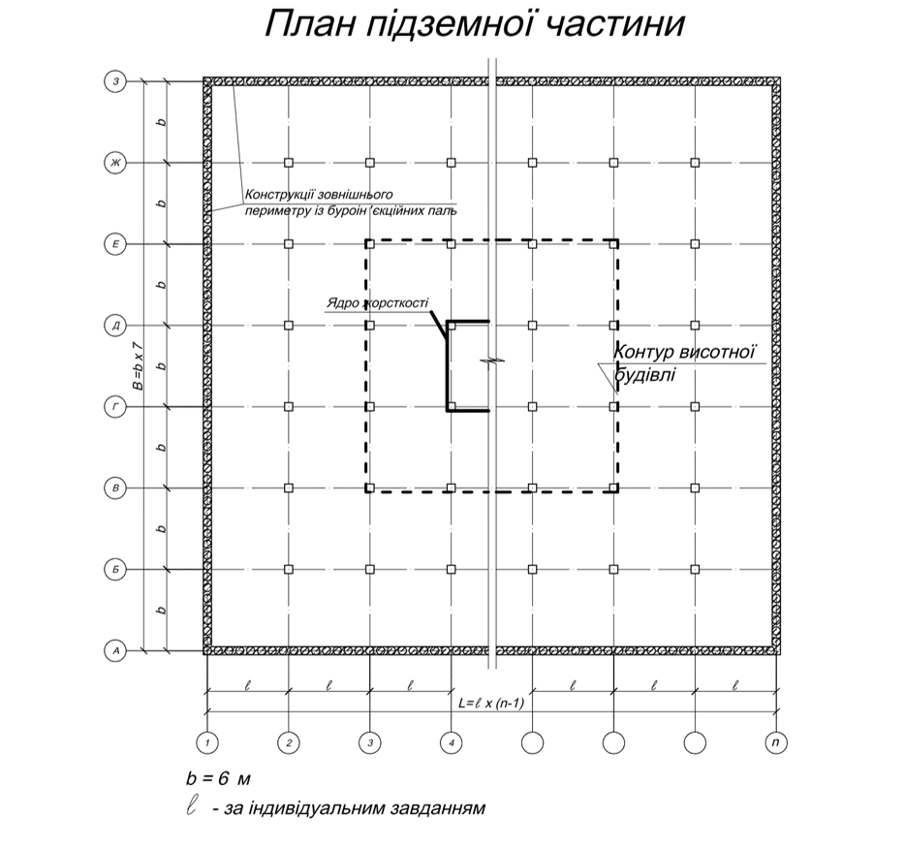

Рис. Б.1. Плану підземної частини будівлі

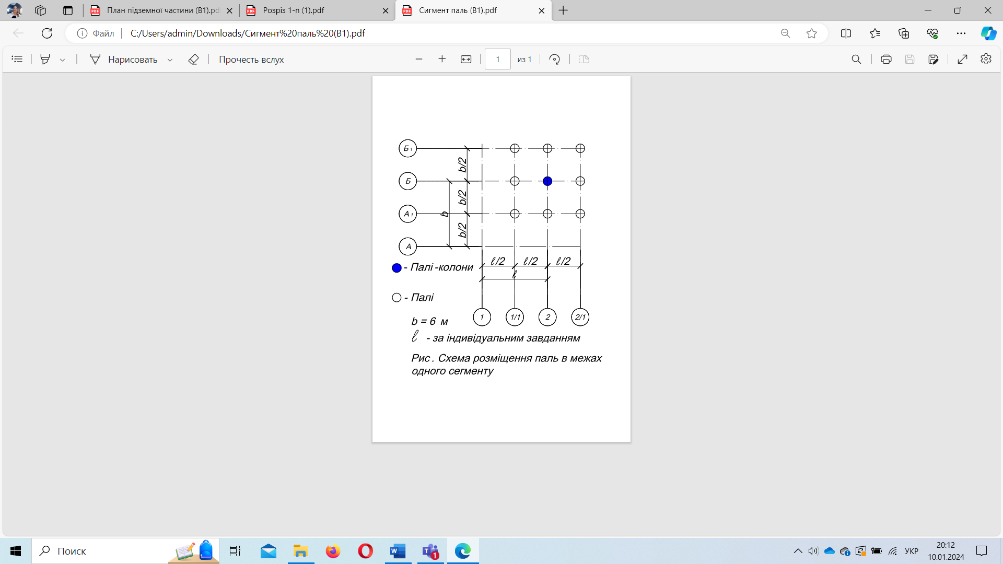

Рис. Б.2. Схема розміщення паль в межах одного сегменту

Додаток В
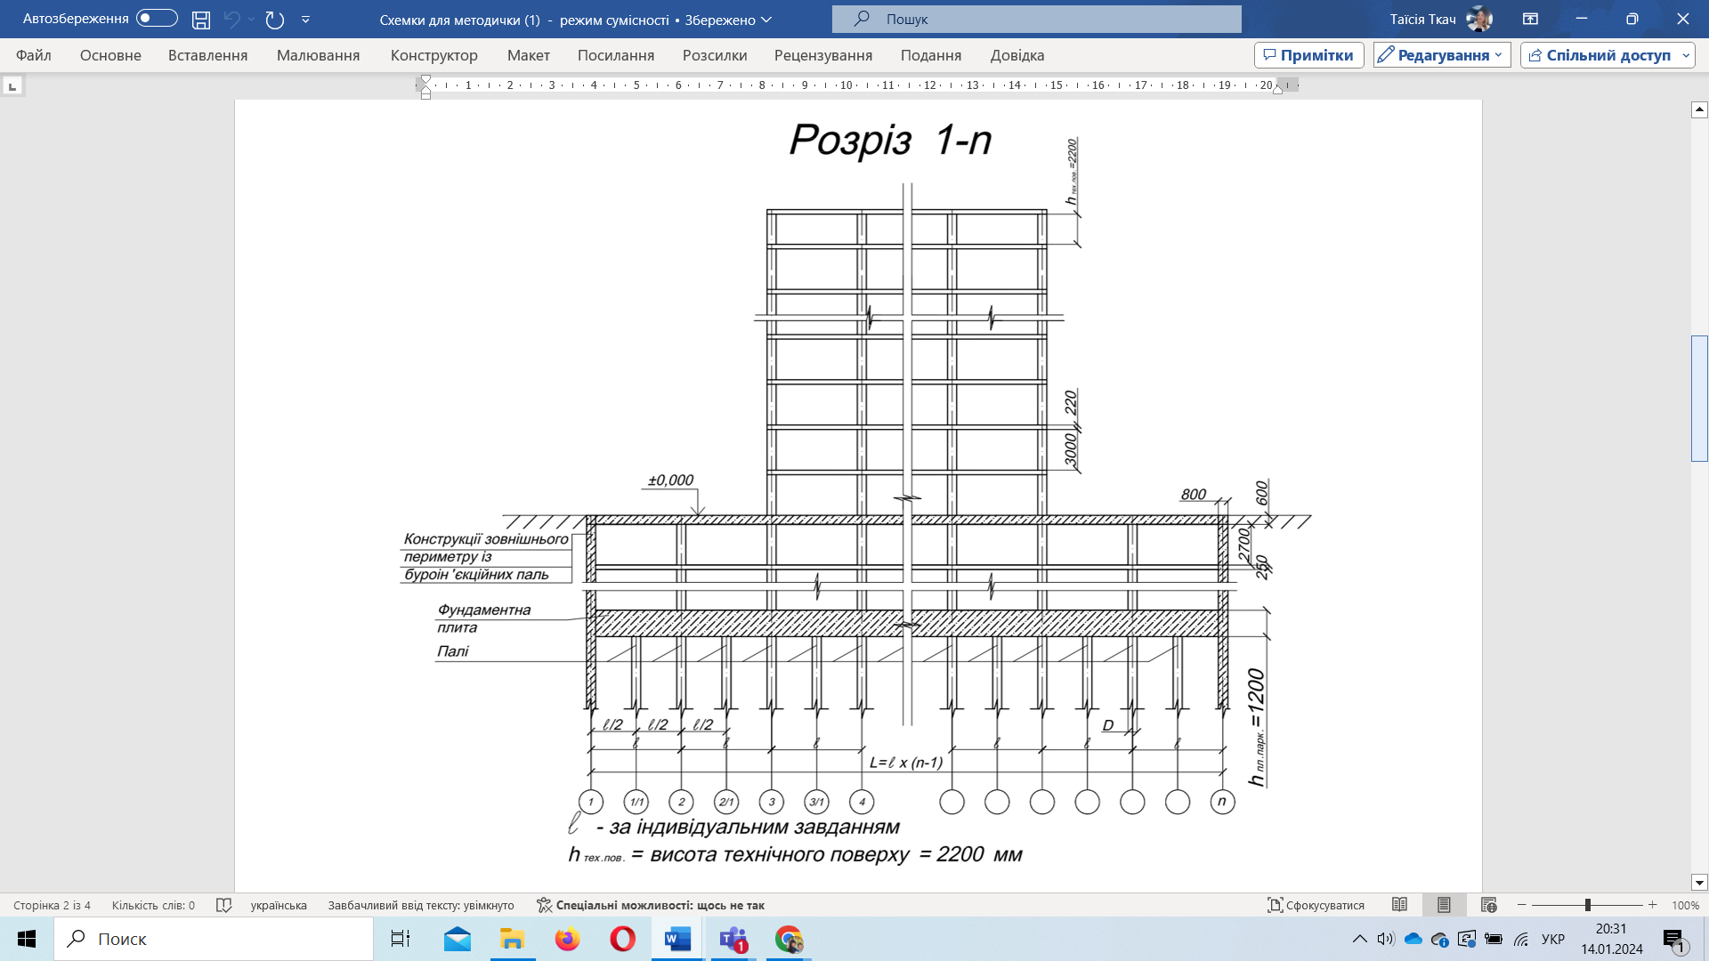

Додаток Г

Схема встановлення приставного та самопідйомного крана
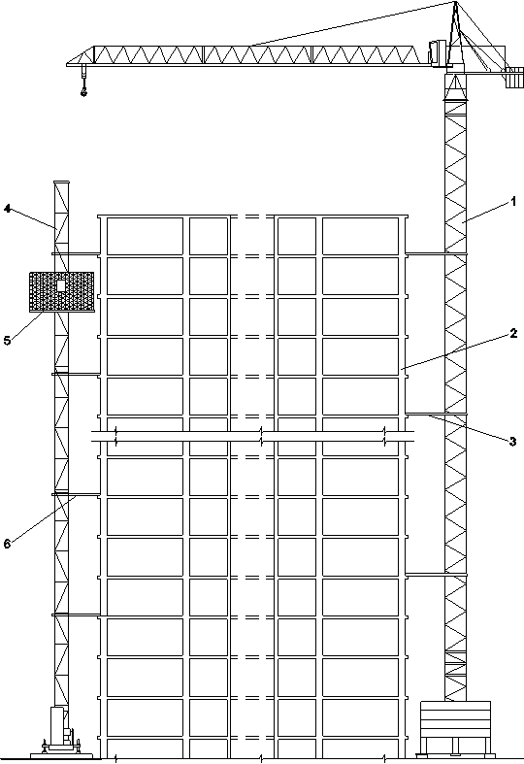

Рис. Г. 1. Схема встановлення приставного крана і вантажопасажирського підйомника:
1 – кран; 2 – каркас будівлі, що зводиться; 3 – монтажні зв’язки крана;
4 – мачта підйомника; 5 – вантажопасажирська кабіна підйомника;
6 – монтажні зв’язки підйомника.
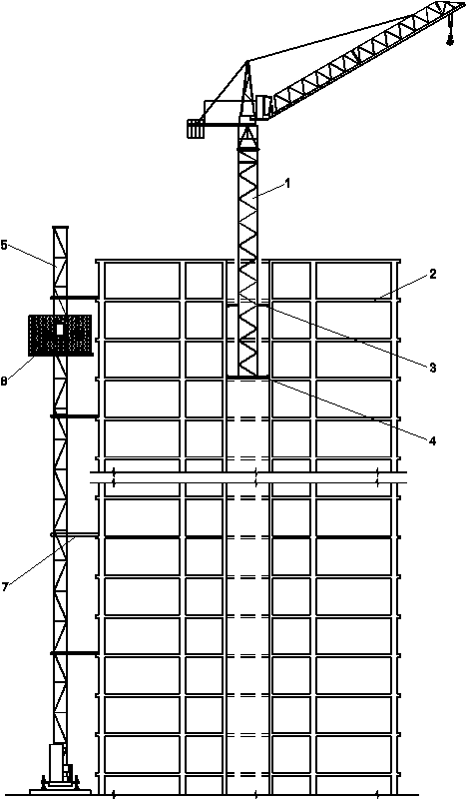

Рис. Г. 2. Схема встановлення самопідйомного крана і вантажопасажирського підйомника:
1 – кран; 2 – каркас будівлі, що зводиться; 3 – проміжні опори крану;
4 – нижня опора крана; 5 – мачта підйомника; 6 – вантажопасажирська кабіна підйомника; 7 – монтажні зв’язки підйомника.
Додаток Д
УМОВНІ ПОЗНАЧЕННЯ ДЛЯ БУДГЕНПЛАНУ
Зображення | Умовні позначення
 | Тимчасова огорожа, що може бути знесена, з воротами
 | Тимчасові будівлі
 | Постійно існуючі автодороги
 | Постійні дороги, що зводяться
 | Тимчасові дороги і напрямок руху транспорту
 | Автодорога у небезпечній зоні монтажного крану
 | Пішоходні шляхи
W  W | Постійна високовольтна лінія електропередач
WBВ  WBВ | Тимчасова повітряна силова і освітлювальна сіть
WBК  WBК | Тимчасова кабельна електросіть
WBВ | Освітлення автодоріг на стовбах
 | Трансформаторна підстанція
 | Прожекторна установка
B  B | Постійний водопровід
BВ  BВ | Тимчасовий водопровід
 | Пожежний гідрант на лінії водопроводу
 | Відкриті склади
Р  Б | Місця вивантаження розчину і бетону
 | Щити протипожежні з безпеки праці
Додаток Е
ЕКСПЛІКАЦІЯ БУДІВЕЛЬ ТА СПОРУД

№  за/п | Найменування будівель та споруд | Кількість | Площа м²
1. | Проєктована будівля  Житлова будівля.
2. | Тимчасові будівлі та споруди
3. | Гардероб
4. | Душова з роздягальнею
5. | Приміщення для обігріву
6. | Біотуалет (чол., жін.)
7. | Навіс для відпочинку та паління
8. | Навіс для зберігання будматеріалів
9. | Майданчик складування
10. | Тимчасові автодороги
11. | Пост охорони

